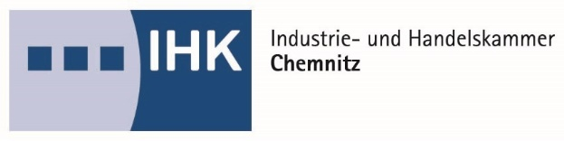

Berechtigungen verwalten und vergeben

Es ist abhängig von Ihrer Personen-Rolle und der Firmenstruktur, für welche Firmen Sie als Person die Berechtigungen vergeben dürfen:

• Rolle Administrator: Ein Administrator/eine Administratorin darf für alle Firmen alle Rollen vergeben (Admin, Verwalter, Ausbilder), die in der Firmenstruktur unter „Meine Berechtigungen“ angegeben sind.

• Rolle Verwalter: Ein Verwalter/eine Verwalterin darf für alle Firmen "Ausbilder"-Rollen vergeben, die in der Firmenstruktur unter „Meine Berechtigungen“ angegeben sind.

• Rolle Ausbilder: Ein Ausbilder/eine Ausbilderin darf keine Berechtigungen vergeben.   
(Der Einstellungsdialog wird auch nicht angezeigt)

Die Berechtigungsvergabe finden Sie sich nach Klick auf die Kachel „Einstellungen“:

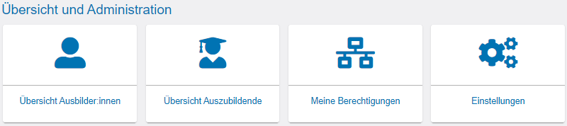

Im neuen Fenster klicken Sie auf den Reiter „Berechtigungen verwalten“. Dort befinden sich weitere Kacheln, über die neue Rollen hinzugefügt werden können.

Im Abschnitt „Berechtigungen verwalten“ sind alle bisher eingerichteten Accounts zu sehen. In dieser 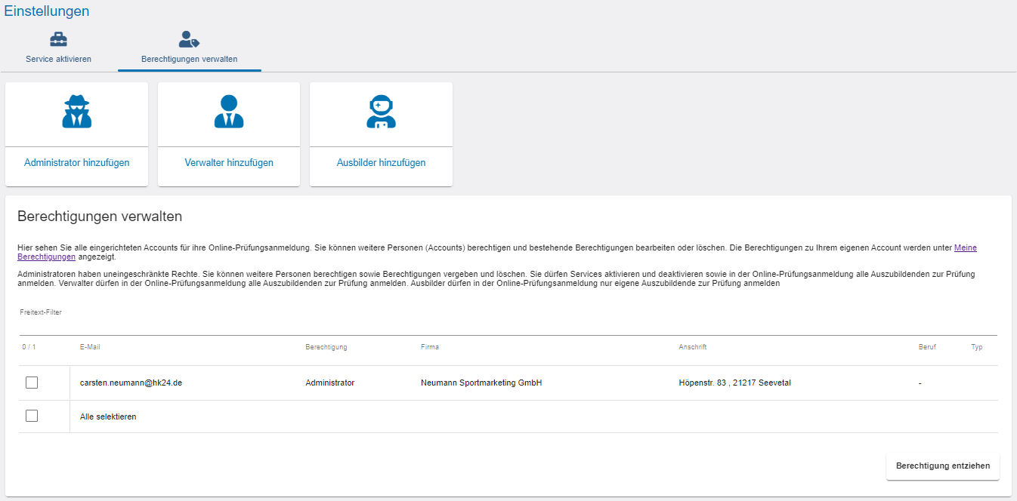Auflistung können bestehende Berechtigungen auch wieder entzogen werden.

Administrator/Administratorin hinzufügen

Nach einem Klick auf die Kachel „Administrator hinzufügen“ erscheint folgendes Fenster:

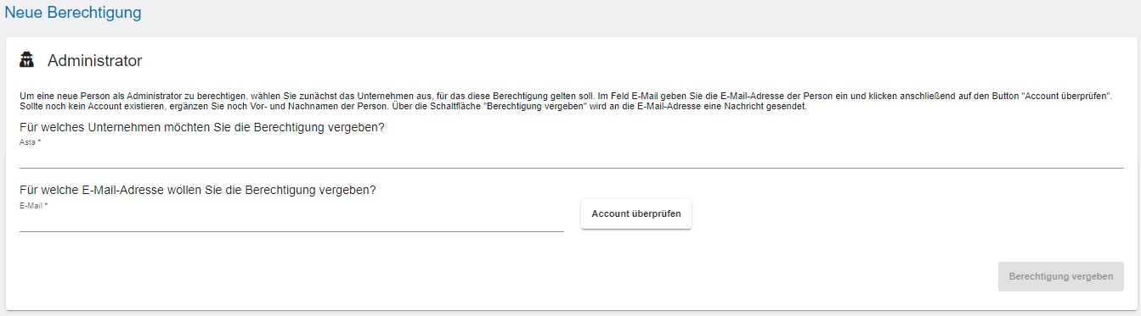

Um eine neue Person als Administrator/ Administratorin zu berechtigen, wählen Sie zunächst bei „Asta“ das Unternehmen aus, für das diese Berechtigung gelten soll. Es werden die Unternehmen in einer Auswahlliste angeboten, zu denen Sie selbst zugeordnet sind. (Die Übersicht der Ihnen zugeordneten Unternehmen finden Sie über die Kachel „Meine Berechtigungen“.)

Im Feld „E-Mail“ geben Sie die E-Mail-Adresse der Person ein und klicken anschließend auf den Button "Account überprüfen". Im Hintergrund wird überprüft, ob für diese E-Mail-Adresse bereits ein Account für eine andere Anwendung existiert.

Oben rechts sehen Sie kurz eine der beiden Meldungen:





Sollte noch kein Account existieren, ergänzen Sie noch den Vor- und Nachnamen der Person. Anschließend klicken Sie unten rechts auf die Schaltfläche "Berechtigung vergeben".   
Es wird an die angegebene E-Mail-Adresse eine Nachricht gesendet.

Oben rechts sehen Sie kurz folgende Bestätigungsmeldung.



Anschließend wird die Seite neu geladen und Sie landen auf der Startseite „Einstellungen“.   
Wollen Sie noch weitere Berechtigungen vergeben, klicken Sie wieder „Berechtigungen verwalten“ und wählen die entsprechende Rolle.

Verwalter/Verwalterin hinzufügen

Nach einem Klick auf die Kachel „Verwalter hinzufügen“ erscheint folgendes Fenster:

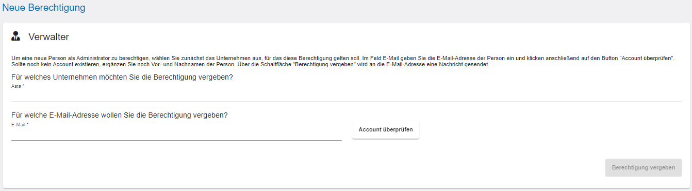

Um eine neue Person als Verwalter/Verwalterin zu berechtigen, wählen Sie zunächst bei „Asta“ das Unternehmen aus, für das diese Berechtigung gelten soll. Es werden die Unternehmen in einer Auswahlliste angeboten, zu denen Sie selbst zugeordnet sind. (Die Übersicht der Ihnen zugeordneten Unternehmen finden Sie über der Kachel „Meine Berechtigungen“.)

Im Feld „E-Mail“ geben Sie die E-Mail-Adresse der Person ein und klicken anschließend auf den Button "Account überprüfen". Im Hintergrund wird überprüft, ob für diese E-Mail-Adresse bereits ein Account für eine andere Anwendung existiert.

Oben rechts sehen Sie kurz eine der beiden Meldungen:





Sollte noch kein Account existieren, ergänzen Sie noch den Vor- und Nachnamen der Person. Anschließend klicken Sie unten rechts auf die Schaltfläche "Berechtigung vergeben". Es wird an die angegebene E-Mail-Adresse eine Nachricht gesendet.

Oben rechts sehen Sie kurz folgende Bestätigungsmeldung.



Anschließend wird die Seite neu geladen und Sie landen auf der Startseite „Einstellungen“.   
Wollen Sie noch weitere Berechtigungen vergeben, klicken Sie wieder „Berechtigungen verwalten“ und wählen die entsprechende Rolle.

Ausbilder/Ausbilderin hinzufügen

Nach einem Klick auf die Kachel „Ausbilder hinzufügen“ erscheint folgendes Fenster:

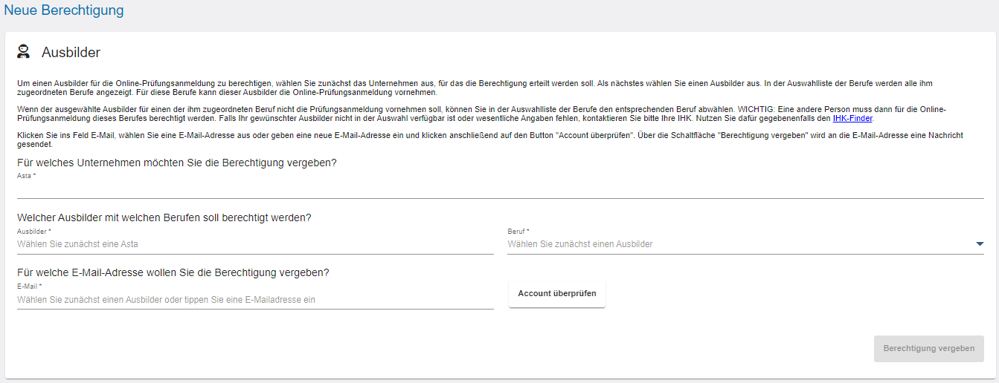

Um ein Ausbilder/eine Ausbilderin für die Online-Prüfungsanmeldung zu berechtigen, wählen Sie zunächst bei „Asta“ das Unternehmen aus, für das die Berechtigung erteilt werden soll. Es werden die Unternehmen in einer Auswahlliste angeboten, zu denen Sie selbst zugeordnet sind. (Die Übersicht der Ihnen zugeordneten Unternehmen finden Sie über die Kachel „Meine Berechtigungen“.)

Als nächstes wählen Sie ein Ausbilder/eine Ausbilderin aus. In der Auswahlliste der Berufe werden alle der Person zugeordneten Berufe angezeigt. Für diese Berufe kann dieser Ausbilder/die Ausbilderin die Online- Prüfungsanmeldung vornehmen (noch nicht verfügbar).

Wenn der ausgewählte Ausbilder/ die ausgewählte Ausbilderin für einen der zugeordneten Berufe nicht die Prüfungsanmeldung vornehmen soll, können Sie in der Auswahlliste der Berufe den entsprechenden Beruf abwählen.   
**WICHTIG:** Eine andere Person muss für die Online-Prüfungsanmeldung dieses Berufes berechtigt werden. Falls die gewünschte Person nicht in der Auswahl verfügbar ist oder wesentliche Angaben fehlen, kontaktieren Sie bitte Ihre IHK. Nutzen Sie dafür gegebenenfalls den [IHK-Finder.](https://www.ihk.de/?fdialog=ihk-finder%2F%2F)

Klicken Sie ins Feld „E-Mail“ und wählen Sie eine E-Mail-Adresse aus oder geben eine neue E-Mail-Adresse ein und klicken anschließend auf den Button "Account überprüfen". Im Hintergrund wird überprüft, ob für diese E-Mail-Adresse bereits ein Account für eine andere Anwendung existiert.

Oben rechts sehen Sie kurz eine der beiden Meldungen:





Sollte noch kein Account existieren, ergänzen Sie noch Vor- und Nachnamen der Person. Anschließend klicken Sie unten rechts auf die Schaltfläche "Berechtigung vergeben". Es wird an die angegebene E-Mail-Adresse eine Nachricht gesendet.

Oben rechts sehen Sie kurz folgende Bestätigungsmeldung.



Anschließend wird die Seite neu geladen und Sie landen auf der Startseite „Einstellungen“.   
Wollen Sie noch weitere Berechtigungen vergeben, klicken Sie wieder „Berechtigungen verwalten“ und wählen die entsprechende Rolle.

Berechtigungen entziehen

Auf der Übersichtsseite „Berechtigungen verwalten“ können Sie einzelne Berechtigungen wieder entziehen. Sie finden alle vergebenen Berechtigungen in einer tabellarischen Übersicht.   
Für jede E-Mail-Adresse können mehrere Berechtigungen aufgeführt sein, wie z. B. bei der Rolle „Ausbilder/Ausbilderin“. Die Berechtigungen sind dabei immer auf den jeweiligen Ausbildungsberuf bezogen.

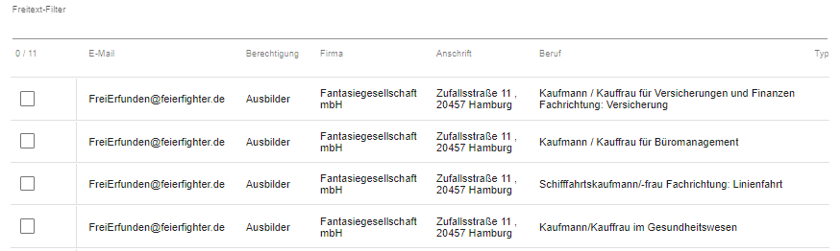

Um eine Berechtigung zu entziehen, klicken Sie auf einen der Einträge, sodass die Zeile markiert wird. (Sie können beliebig viele Zeilen markieren) Anschließend klicken Sie unten rechts auf den Button „Berechtigung entziehen“. Die Anwendung lädt einen kurzen Augenblick und es erscheint oben rechts eine Erfolgsmeldung.